Орієнтовна вартість (кошторис) проекту (всі складові проекту та їх орієнтовна вартість) Обовязково врахувати 10% на інфляцію та, за необхідності, 10% на проєктно-кошторисну документацію
№ | Складові завдання | Орієнтовна вартість, грн
1. | Інфляція 10% | 8300 грн
2. | Проєктно-кошторисна документація | 8300 грн.
3. | https://play.interatletika.ua/ru/orbitrek-interatletika-se116/  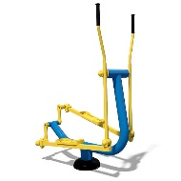  https://play.interatletika.ua/ru/brusya-interatletika-sl105/  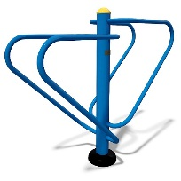  https://play.interatletika.ua/ru/turnik-interatletika-sl117/  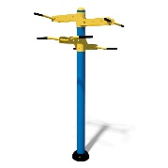  https://play.interatletika.ua/ru/grebnoy-trenazher-interatletika-se135/  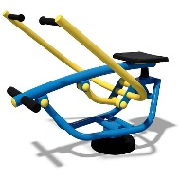  https://play.interatletika.ua/ru/upor-dlya-pressa-interatletika-sm125/  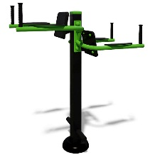  https://play.interatletika.ua/ru/zhim-sidya-ot-grudi-interatletika-se201/  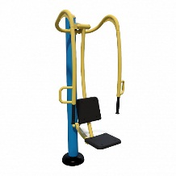 | 12800 грн  6700 грн  9800 грн  9300 грн  8700 грн  11100 грн
4. | Доставка | 6000 грн.
5. | Витрати на встановлення | 6000 грн
6. | Демонтаж огорожі футбольного майданчика | 500 грн
7. | Реконструкція, монтаж огорожі футбольного майданчика | 11999 грн
 | РАЗОМ: | 99499

